SECRETARIA DE MARINA

CALENDARIO de presupuesto autorizado a las unidades responsables para el ejercicio fiscal 2023.

Al margen un sello con el Escudo Nacional que dice: Estados Unidos Mexicanos.- Secretaría de Marina.
CALENDARIO DE PRESUPUESTO AUTORIZADO A LAS UNIDADES RESPONSABLES PARA EL EJERCICIO FISCAL 2023
En cumplimiento a lo dispuesto en los Artículos 23, Párrafo Cuarto, de la Ley Federal de Presupuesto y Responsabilidad Hacendaria, 22 fracción IX, Inciso b), del Reglamento de la citada Ley, la Oficialía Mayor de Marina con fundamento en el Artículo 11, fracción XI del Reglamento Interior de la Secretaría de Marina y con base en las erogaciones aprobadas en el Presupuesto de Egresos de la Federación para el Ejercicio Fiscal 2023, publicado en el Diario Oficial de la Federación el 28 de noviembre de 2022, por este conducto se dan a conocer los calendarios de Presupuesto autorizados a las Unidades Responsables, que a continuación se indican:
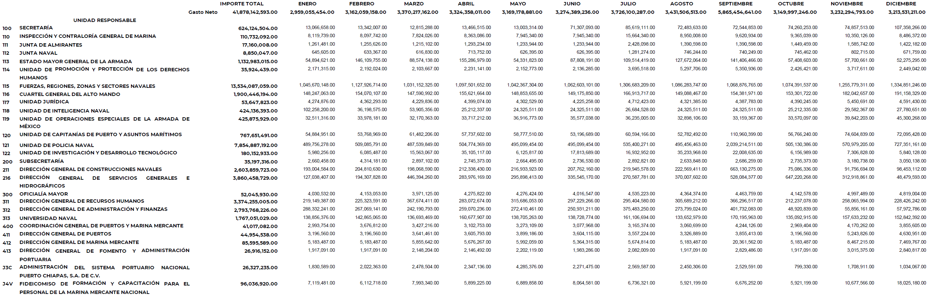
Ciudad de México, a 13 de diciembre de 2022.- El Oficial Mayor de Marina, Almirante César Carlos Preciado Velázquez.- Rúbrica.

